http://www.fuji.com.tw/posts/3510

ATEM Software Control 業界領先的現場製作切換台(導播機)控制軟體！

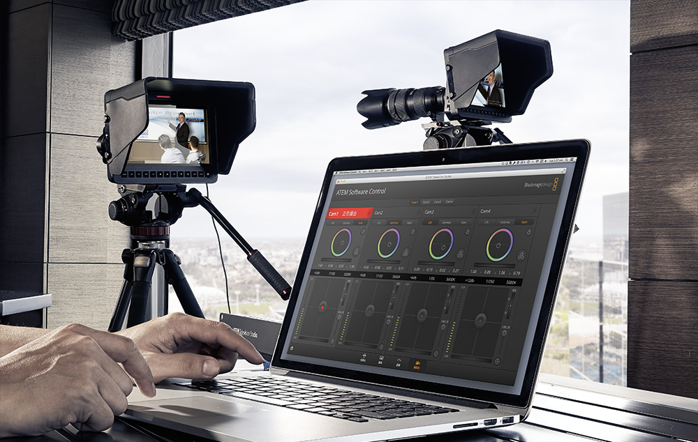
ATEM Television Studio附帶免費的ATEM Software Control軟體（相容Mac和Windows），以便您在桌上型電腦或筆記型電腦上直接控制切換台。您可以通過該軟體現場切換視訊，將圖文載入媒體池，使用各類轉場及鍵控，遙控控制各台Blackmagic Studio Camera的設置和色彩平衡，還能更改切換台各項設置並混合音頻。從事較大規模現場製作時，您還能讓多位工作人員都安裝這款軟體，共同合作完成製作任務！
軟體簡介
ATEM Software Control軟體控制面板有著直觀的設計，將各種控制分成獨立的標籤，讓您一目了然。在Switcher切換台頁面中，您可以進行現場切換、調整鍵控、應用轉場、疊加圖文及更多操作。Media媒體頁面則用來管理圖文文件。而 混音器頁面中則為每路輸入設有推子和音頻表，並有主電平控制。當結合使用 Blackmagic Studio Camera時，您還可以使用Camera Control攝影機控制頁面遙控控制對焦和光圈設置，並可全面控制各台攝影機的色彩平衡！

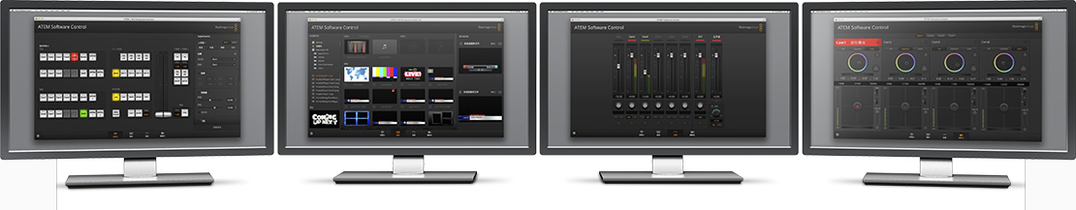

轉場控制
轉場控制區塊可提供靈活控制，讓您快速選擇轉場風格，並在現場製作的時候即時設置時長。您可以先選定混合、浸入或劃像轉場，當需要切換畫面的時候再使用Auto按鈕立即觸發轉場，或使用漸變推桿全面手動轉場！您甚至還能先預監轉場，確認各方面無誤後再進行切換，從而充分確保了製作的精確程度！
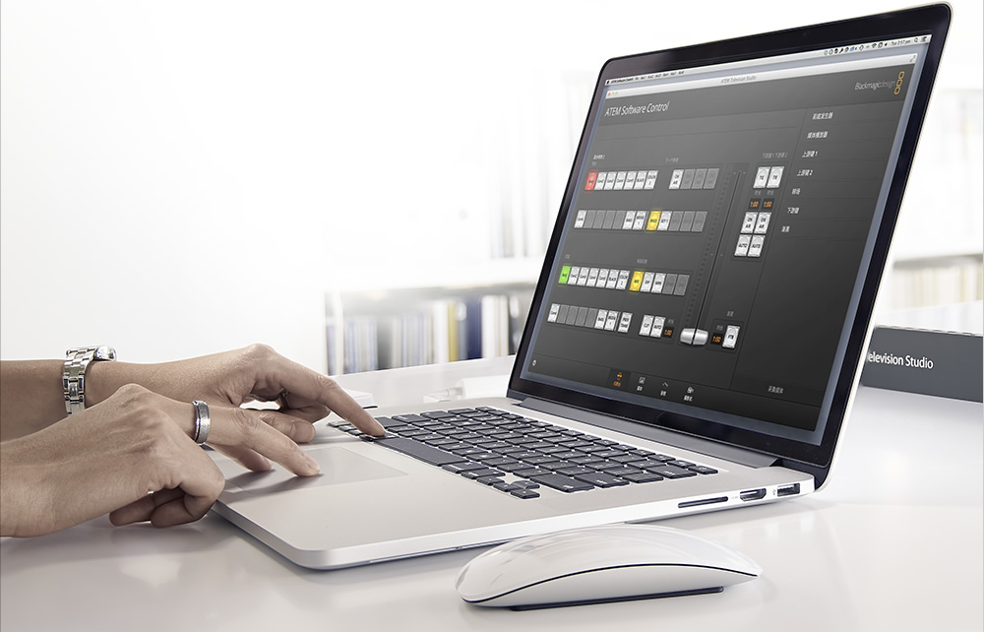
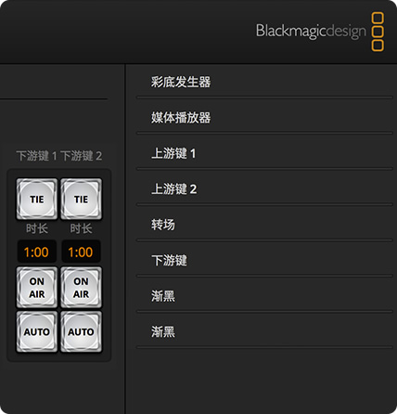

設置面板
設置面板可以方便快捷地進行各項設置，並精確調整轉場、鍵控、媒體播放器等參數設置。點擊設置面板上的名稱可調出相關設置，完成更改後，您可以直接從直播畫面上獲得回饋！
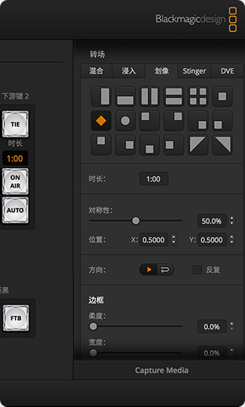
劃像轉場
您可以為節目創建自定義劃像轉場！只要到轉場設置面板中的18個內建轉場中挑選一個，然後調整方向、對稱性、位置、邊框等參數，就創造出您自己的獨特風格！劃像可柔化或使用彩色邊框，並能自定義邊框寬度和柔化程度。您還能在劃像邊框內使用直播視訊來營造出趣味無窮的各類圖案！
鍵控
ATEM Software Control軟體能為您帶來完美的多層特效！鍵背景通常照明欠佳，因此請務必到鍵控設置面板中進行妥善精細的調整，從而獲得最佳直播效果！這款軟體能精確控制每個鍵的參數，您還能使用滑鼠或觸摸板快速調整各個鍵以達到完美效果！

攝影機控制
當您使用多台 Blackmagic Studio Camera攝影機進行製作時，您還能全面遙控控制各台攝影機的對焦和光圈等設置。通過軟體控制面板可遙控控制攝影機的各項設置，並能獲得完整的調色工具！您可以選擇傳統的CCU式攝影機控制視圖，或者選擇和DaVinci Resolve一級調色介面相同的視圖。現在，您能充分利用精湛的DaVinci Resolve調色技術優勢，為現場製作注入無限創意！

下游鍵控
將Photoshop中的圖文即時導入媒體池，並結合使用下游鍵控，添加屬於您自己的廣播級專業直播圖文！ATEM Television Studio配有兩個下游鍵控，您可以將各類圖示、台標和下橫欄等優質圖文添加到正在播出的節目輸出畫面上。
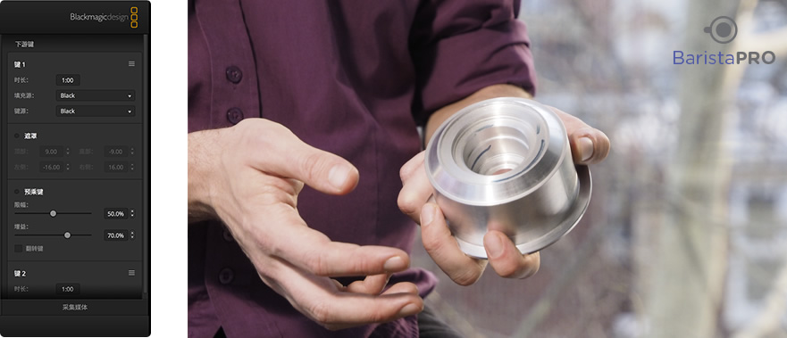

漸變推桿
漸變推桿能營造充滿意境的多機位元畫面切換效果，讓現場表演更具感染力！當遠近畫面交替時，您可以使用這一手動控制操作，實現自動轉場無法完成的自然流暢的轉場效果。這一操作方式的優勢在於，您可以等到恰當的時機再執行轉場。
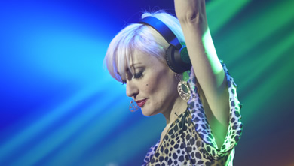
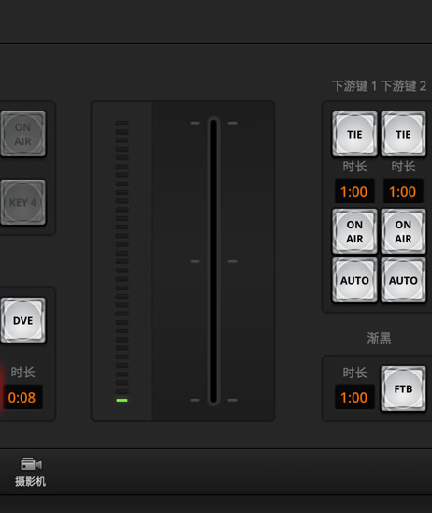
預監轉場
預監轉場可用來預監您準備好的複雜轉場效果，確認無誤後再轉入播出狀態以確保萬無一失！預監視訊可顯示在Multi View多畫面分割螢幕上，因此可以在不影響節目輸出的情況下檢查轉場效果。如果您希望確認轉場效果後再將畫面轉入播出狀態，那麼預監轉場正是最佳途徑！

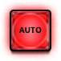自動轉場
您可以將轉場時長設置在1到250格之間，然後使用Auto按鈕進行精確流暢的轉場。Auto按鈕適用於溶解、浸入、混合、鍵源淡出和劃像等多種轉場效果。

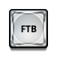漸黑
漸黑（FTB）按鈕十分適合在節目的開頭和結尾，以及中間插播廣告的時候使用，它能夠將所有圖層一起以黑場漸入或漸出。FTB是切換台中最底部的圖層，因此可以保證執行這一轉場時不會漏掉任何一個圖層！
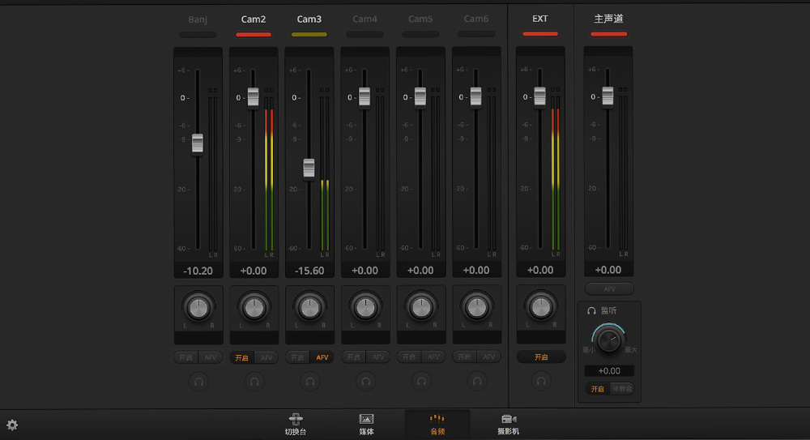

Audio Mixer 混音器
ATEM Control Software軟體內建介面精美的多通道混音器，可用來調整各路輸入上的音頻電平及平衡。儀錶會對所有音頻輸入進行監測，因此您能查看到每路信號源的電平。您可以將音頻設置為隨信號源的改變自動淡入或淡出，而混合的音頻可嵌入所有視訊輸出。

切換台快照
這一功能可以隨時快速保存您對切換台的各項設置，以便下次使用時立即調出！您可以將切換台的當前設置狀態保存為加有時間戳的XML檔，以便下次開機時快速恢復這些複雜的設置。所有設置，包括切換台位置、鍵控、劃像，甚至媒體池裏的內容均可原封不動保存下來！
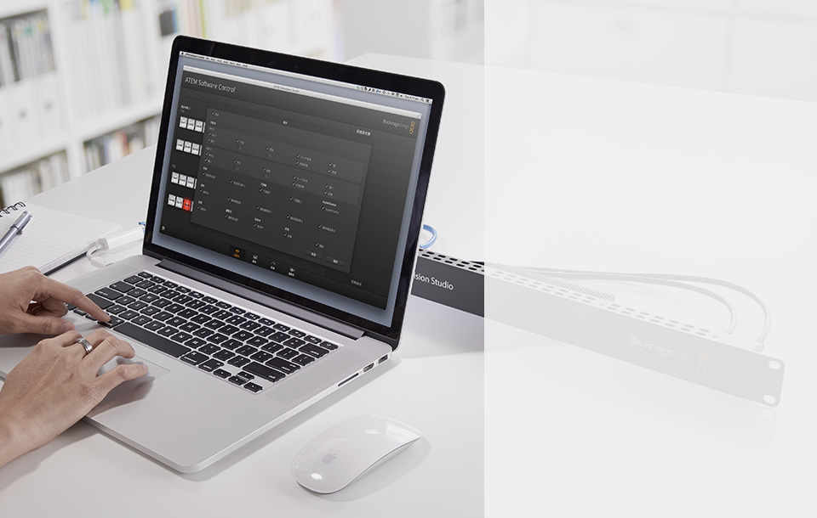
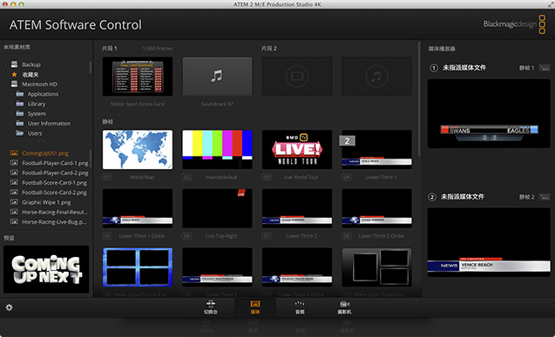

媒體播放器
通過簡單的拖放動作就可以將多個格添加到媒體池中，並能自動載入切換台。此外，您還能直接從內建的Photoshop外掛載入圖文！ATEM Television Studio支援多達20個RGBA圖文檔和片段，並可在其附帶的媒體播放器中使用。它支援的各類常用影像格式包括PNG、TGA、BMP、GIF、 JPEG和TIFF等。

切換台設置
使用ATEM Control Software軟體可輕鬆完成新專案的設置和前期準備工作！在Switcher頁面中，切換台的各項設置佈局合理並符合邏輯，因此您可以快速做出更改。您還可以將各路攝影機輸入和節目畫面以不同的畫面佈局組合輸出到Multi View螢幕上。

便攜式控制
ATEM Control Software相容Mac和PC電腦。這意味著您的切換台幾乎可以在任何環境中使用！您無需購買外接硬體控制面板也依然可以獲得完整的控制選項。 ATEM Television Studio和筆記型電腦都只占很小的空間，甚至可收納於背包中隨身攜帶。無愧為最便攜的解決方案！
